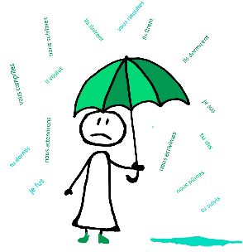 PASSÉ SIMPLE 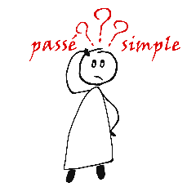
1er groupe | 2e groupe | 3e groupe
- ai - âmes  - as - âtes  - a - èrent | - is - îmes  - is - îtes  - it - irent | modèle 1  - is - îmes  - is - îtes  - it - irent | modèle 2  - us - ûmes  - us - ûtes  - ut - urent | modèle 3  - ins - înmes  - ins - întes  - int - inrent
PARLER ALLER  TRAVAILLER PRÉPARER  PRÉSENTER ÉCOUTER  CHERCHER DONNER  HABITER AIDER  ESPÉRER LAVER  MANGER REGARDER  JOUER | FINIR NOURRIR  CHOISIR INVESTIR  RÉUSSIR ROUGIR  FOURNIR GUÉRIR  ÉTABLIR GARANTIR  REMPLIR AVERTIR  RÉFLÉCHIR APPLAUDIR  GROSSIR PUNIR  GRANDIR JOUIR  VERDIR FRANCHIR  SAISIR RÉTABLIR  AGIR FLEURIR  BÂTIR ÉPANOUIR  ENVAHIR MAIGRIR  MÛRIR ÉLARGIR  DESSAISIR FINIR | RÉPONDRE REPENDRE  ATTENDRE DISTORDRE  ENTENDRE MORDRE  DESCENDRE DÉTENDRE  PERDRE PONDRE  VENDRE TENDRE  RENDRE RÉPENDRE  FONDRE TORDRE  CORRESPONDRE SUSPENDRE  CONFONDRE TONDRE  DÉMORDRE REVENDRE  DÉFENDRE REDESCENDRE  DÉPENDRE DORMIR  ÉTENDRE SUIVRE  PENDRE SOUS-TENDRE  PRÉTENDRE SOUS-ENTENDRE  FENDRE  NAÎTRE FAIRE  VOIR ÉCRIRE  METTRE COMPRENDRE  CONDUIRE | CONNAÎTRE  PARRAÎTRE  APPARAÎTRE  DISPARAÎTRE  RECONNAÎTRE  MÉCONNAÎTRE  RÉAPPARAÎTRE  COMPARAÎTRE  TRANSPARAÎTRE  REPARAÎTRE  RECOPARAÎTRE  COURIR  DIRE  POUVOIR  VOULOIR  SAVOIR | DEVENIR  VENIR  TENIR  REVENIR

ȆTRE – il fut
AVOIR – il eut

